ЛГИК-7.13 |  | Игровой комплекс "Яхта"
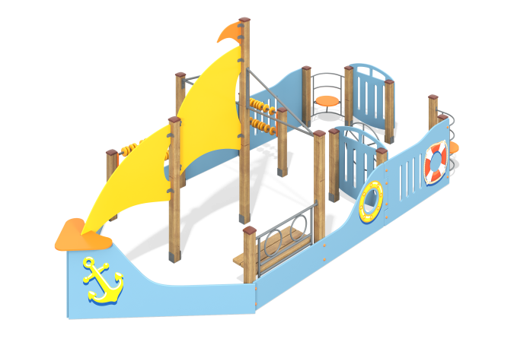

Размеры, мм: | 2550x5600x2400 | Вес, кг: | 360
Характеристики материалов
Материалы: влагостойкая березовая фанера, клееный брус, металл, акриловая краска, лак, порошковая краска.
Комплекс состоит из 16 опорных столбов сечением 100х100 мм, произведенных из деревянного клееного бруса, состоящим из трех ламелей хвойных пород. Все столбы отшлифованы, кромки скруглены. Обработанные поверхности покрыты тонированным и бесцветным лаком. Верхние торцы столбов закрыты пластиковыми накладками.
Столбы в основании имеют металлические подпятники П-образной формы толщиной стенки 3 мм и приваренную к ним трубу диаметром 42,3 мм. Все подпятники окрашены порошковой краской.
Металлические элементы заполнений выполнены из круглой трубы диаметром 26,8 мм.
Все имеющиеся металлические детали окрашены порошковой полиэфирной краской.
Весь крепеж оцинкованный.
Фанерные элементы изготовлены из высокопрочной, влагостойкой березовой фанеры – борта из фанеры толщиной 21 мм, а паруса из фанеры толщиной 15 мм.
Все элементы, выполненные из фанеры окрашены в 2 слоя акриловой краской и имеют специальное покрытие - антиграффити.
На нос яхты нанесены изображения якорей, а на корму изображения спасательного круга, выполненные печатным способом.
Вращающийся штурвал выполнен с применением круглой трубы диаметром 26,8мм. Вращение осуществляется за счет узла с подшипником.
Сидение лавочки выполнено из трех сухих досок хвойных пород сечением 32х110 мм и длинной 900 мм. Все доски отшлифованы, кромки скруглены. Обработанные поверхности покрыты тонированным и бесцветным лаком.
Комплектация:
песочница, стилизованная под яхту– 1 компл.,
штурвал– 1 шт.
Комплект крепежа – 1 шт.

